PRIPRAVA ZA SLOVENŠČINO – JEZIKOVNI POUK
Učiteljica: Marjeta Rinderer | Učni predmet: slovenščina
Šola: OŠ Cankova | Razred: 2.
Učna tema: opismenjevanje
Učna enota: mala tiskana črka t
Prevladujoči tip ure: obravnava nove učne snovi

Učne oblike: frontalna, skupinsko delo, individualna

Učne metode: razlaga, pogovor, eksperimentiranje, praktično delo, branje preglednic, delo z besedilom, sodelovalno učenje, uporaba IKT

Povezava do spletne učilnice: https://ucilnice.arnes.si/course/view.php?id=106236
Operativni učni cilji
Učenci:
- zapišejo glas T z malo tiskano črko t v dogovorjeni smeri, obliki in velikosti,
- razvijajo vidno razločevanje, slušno razločevanje in razčlenjevanje,
- pri pisanju upoštevajo in utrjujejo smer pisanja, pravilno držo telesa, položaj roke, ki piše, in roke, ki ne piše, pravilno držo pisala,
- se orientirajo na tipkovnici,
- razvijajo tehniko branja in pisanja besed ter enostavčnih povedi z malimi tiskanimi črkami na tipkovnici,
- s sodelovalnim učenjem oblikujejo slovar besed in povedi.
PRIČAKOVANI DOSEŽKI:
- z ogledom demonstracije zapisa male tiskane črke t osvojijo poteznost zapisa,

- s sodelovalnim delom nadgrajujejo slovar- zapis besed in povedi,

- na zanimiv in igriv način osvajajo nova znanja.

Prostor: matična učilnica, računalniška učilnica- spletna učilnica

Korelacije: matematika, spoznavanje okolja, likovna umetnost, šport
Učni pripomočki: zdrob, kreda, časopisni papir, plastificirani listki za vajo zapisa črk, različna pisala, gumbi, učni listi, naloge v spletni učilnici

POTEK DELA
ČAS | UČITELJICA | UČENCI
UVODNI DEL
Učencem razdelim kartice, na katerih so predmeti, ki imajo glas T na začetku, na sredini ali na koncu. Med sličicami so 4, ki nimajo glasu T. Naloga učencev je, da umestijo svoje sličice na razpredelnico glede na položaj glasu T. |  | Poslušajo navodila. Poimenujejo svojo sličico, se razvrstijo na ustrezno mesto in določijo položaj glasu T.  (x_______, _____x____, _______x)

OSREDNJI DEL
Nato učencem v spletni učilnici prikažem zapis male tiskane črke t.  Povezava:  https://folio.rokus-klett.si/?credit=LIB_Zvezek_A4_ABC_male_tiskane&pages=20-21  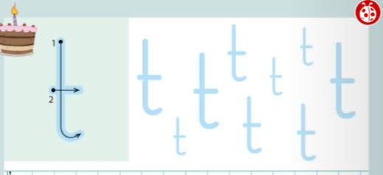  S klikom na pikapolonico se odpre projekcija zapisa velike in male tiskane črke t.  Z učenci najprej črko zapišemo po zraku. Nato jih razdelim v 4 skupine glede na barvo link kock, ki je na njihovi mizi, in jim podam navodila za delo po skupinah. Zapis črke t bomo vadili na različne načine. Ena skupina bo zapisovala črko t v zdrob, druga s kredo po tabli, tretja na format A3 papirja, četrta na folijo (priloga 1).  Skupine krožijo v smeri urinega kazalca, menjajo se po 2 minutah.  Učenci nato rešujejo učni list (priloga 2), ki so naloženi v spletni učilnici na naslednji povezavi:  https://ucilnice.arnes.si/mod/folder/view.php?id=5638307  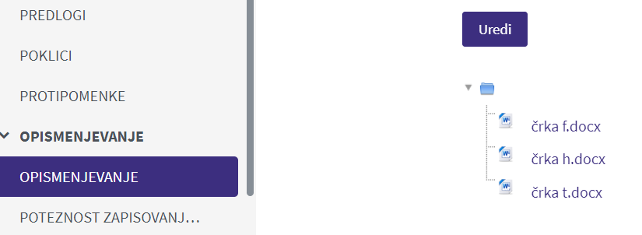  Podam navodila za delo in oblikovanje slovarja, ki se nahaja v spletni učilnici MR v poglavju Mala tiskana abeceda.  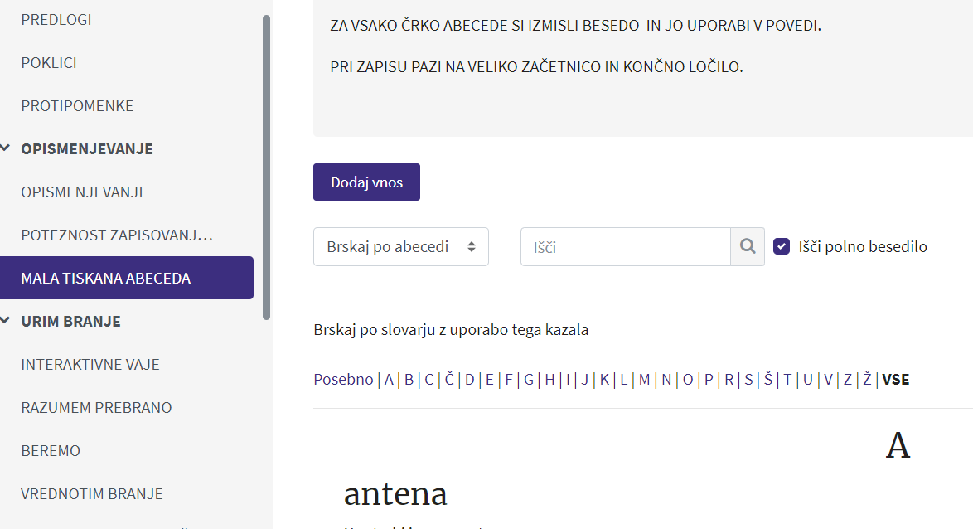  Na koncu se učenec ovrednoti, kako mu je šlo pri reševanju. |  | Poslušajo in gledajo poteznost zapisa črke.  Po zraku napišejo malo tiskano črko t.  Se razporedijo v skupine ter zapisujejo črko t v zdrob, na tablo, na folijo, na format A3.  Prepišejo besede in povedi.  Ovrednotijo svoje delo.  Učenci si izberejo poljubno črko npr: t, si izmislijo besedo, jo dodajo v slovar in tvorijo poved (sodelovalno delo).  Ovrednotijo svoje delo.

ZAKLJUČNI DEL
Z učenci vodim pogovor o uspešnosti pri urejanju slovarja. Vsak učenec pove:  - Kako se je počutil?  - Kje je bil uspešen?  - Kaj še lahko izboljša in na kakšen način? |  | Pripovedujejo o svojem delu in uspešnosti pri reševanju. Povejo svoje občutke, se ovrednotijo in podajo predloge za izboljšanje svojega dela.

Domača naloga- igrifikacija
Učenci si v spletni učilnici izberejo vsaj eno izmed in jo rešijo.
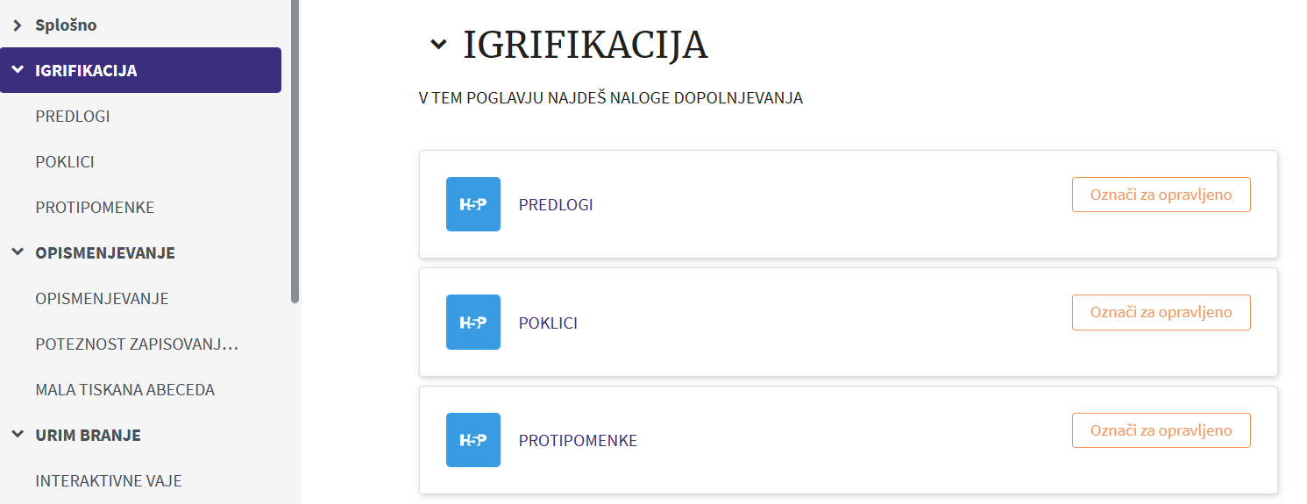
Povratna informacija
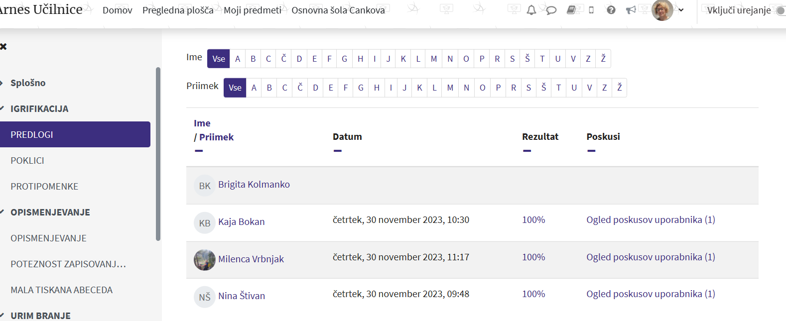

V forum Vrednotim branje sem povabila kolegice in sem odprla debato o tem, kakšno je njihovo mnenje glede nalog dopolnjevanja in povezovanja.

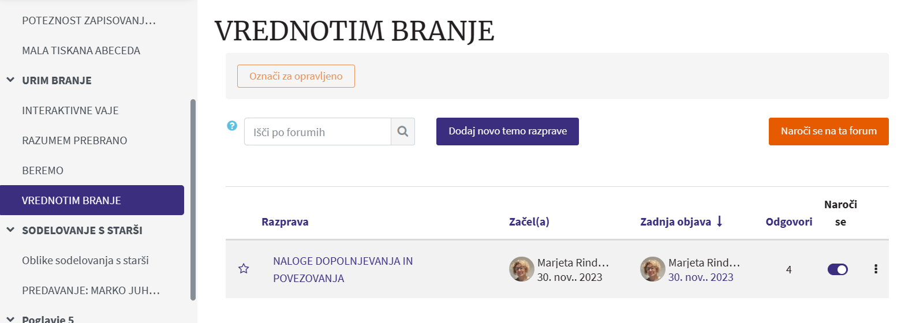
DOKAZI se nahajajo v spletni učilnici v tej datoteki.
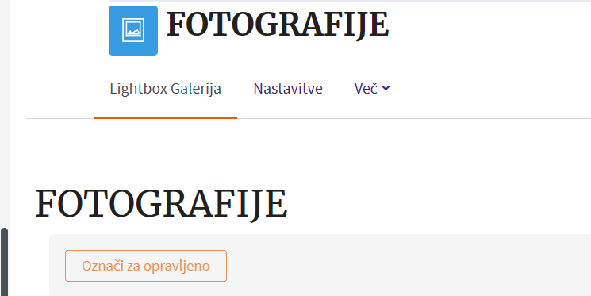
Priloga 1

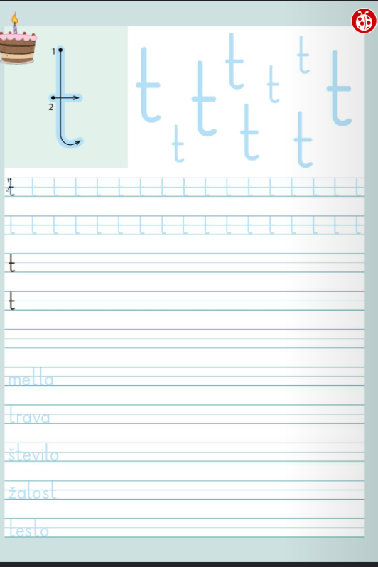
Priloga 2
BERI IN PREPIŠI.
teta telo trot torta otava tros uta letev
leto Meta Ota Marta

Marta nese teti Meti rože.
Ota ima rumeno slivo.
Meta ima zeleno milo.
